WSDL abstrato e concreto

Aluno, você está começando nesse capitulo? Não tem problema, você pode baixar o projeto a importar no Eclipse aqui. Você só precisar baixar o arquivo se você não fez os exercícios do capítulo anterior.

Revisão
No último capítulo vimos como trabalhar com cabeçalhos e exceções na mensagem SOAP. Personalizamos ambos usando as anotações disponíveis no JAX-WS. Para criar um cabeçalho da mensagem SOAP basta adicionar um parâmetro no método e declará-lo com @WebParam(header=true). Vimos que os cabeçalhos são úteis para declarar meta informações como auditoria, dados da transação e autenticação e autorização. Muitas vezes os dados nos cabeçalhos são processados pelos intermediários entre cliente e servidor. Pode ter vários desses intermediários ou SOAP Nodes que realmente usam esses cabeçalhos.
Também vimos como o SOAP trabalha com exceções. Para ser correto os SOAP chama as exceções do mundo Java de Fault. Então é preciso traduzir as exceções para os Faults do mundo SOAP. As exceções checked automaticamente fazem parte do contrato, ou seja, fazem parte do WSDL. As exceções unchecked serão traduzidos para um Fault padrão.
Neste capítulo veremos mais detalhes sobre o contrato e vamos falar sobre as seções types, message e portType do WSDL.

Definição dos tipos
Já falamos bastante e sobre o WSDL, vamos dar uma olhada com mais detalhes nas seções do WSDL. A primeira seção são os tipos usados no contrato (<types>). São aquelas definições do XSD. Este define como, por exemplo, se compor um item ou como se define aquele token do usuário. O XSD define também as regras de validação e é bastante rico nesse sentido. Esse arquivo até pode ser utilizado separadamente para validar um item ou o payload (os dados principais) da mensagem SOAP!Exemplo do item no XSD:
<xs:simpleType name="tipoItem">
<xs:restriction base="xs:string">
<xs:enumeration value="Livro"/>
<xs:enumeration value="Celular"/>
<xs:enumeration value="Tablet"/>
</xs:restriction>
</xs:simpleType>
Podemos dizer, que tudo que está trafegando dentro de uma mensagem SOAP deve estar declarado de alguma forma no XSD. Em geral, qualquer serviço expõe um modelo, e no mundo SOAP este modelo está definido no XSD!

Mensagens no WSDL
A segunda parte do WSDL são as mensagens. As mensagens se baseiam no XSD e cada uma representa uma entrada ou saída do serviço. Repare o elemento CadastrarItem:
<message name="CadastrarItem">
<part name="parameters" element="tns:CadastrarItem"/>
<part name="tokenUsuario" element="tns:tokenUsuario"/>
</message>
Ele possui duas partes, a primeira é o que vem no corpo da mensagem (no Body), a segunda parte é do cabeçalho (Header). Repare também que nosso Fault faz parte de uma mensagem:
<message name="AutorizacaoFault">
<part name="fault" element="tns:AutorizacaoFault"/>
</message>
Isso faz sentido já que o Fault também é uma saída.

A interface: o elemento PortType
Logo após as mensagem, encontramos a seção portType que associa as mensagem a uma operação. Repare a operação TodosOsItens, ela possui uma entrada e saída, cada uma representada por uma mensagem:
<operation name="TodosOsItens">
<input wsam:Action="http://ws.estoque.caelum.com.br/EstoqueWS/TodosOsItensRequest" message="tns:TodosOsItens"/>
<output wsam:Action="http://ws.estoque.caelum.com.br/EstoqueWS/TodosOsItensResponse" message="tns:TodosOsItensResponse"/>
</operation>
O que importa aqui é o atributo message. Nele temos uma referência a mensagem, por exemplo tns:TodosOsItens.
O atributo wsam:Action é relacionado com o WS-Addressing que pode ser útil para chamadas assíncronas, quando queremos devolver a mensagem de resposta para algum outro endereço. O JAX-WS define uma anotação @Action para manipular estes valores.

WSDL abstrato e concreto
Até agora, nesses elementos do WSDL não definimos o protocolo concreto a ser utilizado. Em nenhum momento está escrito que realmente queremos usar o SOAP! Também não tem nenhuma informação sobro o endereço de serviço. Essas definições mais concretas vem na segunda parte do WSDL.
De certa forma o contrato é dividido em duas partes: A primeira parte que já vimos, com as operações, mensagens e tipos que chamamos de WSDL abstrato. A segunda parte que terá definições sobre o protocolo, endereço e codificação das mensagens chamamos de WSDL concreto.

Visualizando o WSDL
Para simplificar vamos visualizar o WSDL no Eclipse, mas antes iremos gerar o WSDL a partir da classe.
Entre na pasta do projeto e execute:
wsgen -wsdl -inlineSchemas -cp bin br.com.caelum.estoque.ws.EstoqueWS
OBS: O JDK deverá estar instalado, caso não tenha, faça o download do WSDL aqui ou copie do navegador mesmo.
Repare que no comando usamos a configuração inlineSchemas para criar um arquivo apenas com XSD E WSDL. Agora abra o arquivo gerado no Eclipse que possui um editor dedicado ao WSDL:
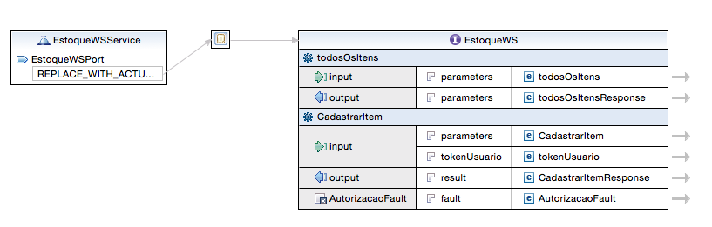
Podemos ver no lado esquerdo a parte concreta do WSDL e no lado direito a parte abstrata. Entre as duas parte tem uma ligação (binding). Repare que a parte abstrata é apresentado como se fosse um interface Java (usa-se o mesmo símbolo). Claro que não é Java e sim XML, mas trata-se do contrato do serviço.
O editor possui algumas funções para editar e refatorar os dados do serviço, no entanto devemos ter em mente que o WSDL publicado pelo serviço não é criado ao vivo, na hora de rodar o serviço.
No próximo capítulo vamos focar no WSDL concreto mas agora é a hora dos exercícios.

O que você aprendeu nesse capítulo?
- existe uma parte abstrata e concreto no WSDL
- a parte abstrata é parecido com uma interface
- a parte concreta é para definir o protocolo e endereço
- a parte abstrata define os tipos, mensagens e operações
- a interface no WSDL se chama portType
- podemos usar wsgen para gerar o arquivo WSDL

